

|  |
| --- |
| **Laporan Praktikum**  **Algoritma dan Struktur Data** |
|  |

**Disusun oleh:**

**Irfan Triadi Saputra**

**( 20090017 )**

**Kelas :**

**1B / DIV Teknik Informatika**

**Dosen :**

**Dwi Intan Af’idah, S.T., M.Kom**

**PROGRAM STUDI TEKNIK INFORMATIKA**

**POLITEKNIK HARAPAN BERSAMA**

**TAHUN AJARAN 2020/2021**

1. Tugas 3: Variabel dan Tipe Data

Buatlah **program dan tuliskan comment** pada setiap baris kode untuk kasus di bawah ini:

1. Buat satu variabel, cetak variabel tersebut, kemudian delete variabel, setelah itu print kembali variabel yang sudah didelete.
2. Menghitung keliling lingkaran

Dengan ketentuan:

1. Membuat variabel jari-jari sebesar 50 dengan tipe data integer
2. Membuat variabel phi dengan tipe float
3. Hitung keliling dengan cara 2 kali phi kali jari-jari
4. Sehingga menghasilkan program:

**Keliling Lingkaran sama dengan 314**

1. Menggunakan data Boolean untuk perbandingan dua angka

Dengan ketentuan:

1. Perbandingan pertama menghasilkan Boolean True
2. Perbandingan kedua mengahasikan Boolean False
3. Konversi tipe data
4. Buatlah satu variabel yang berisi data 64
5. Cetak data tersebut menggunakan tipe data float
6. Cetak data tersebut menggunakan tipe data biner
7. Cetak data tersebut menggunakan tipe data hexadecimal
8. Mencetak biodata mahasiswa, lalu delete variabel IPK, setelah didelete cetak Kembali variabel IPK

Dengan ketentuan:

1. Judul: Biodata Mahasiswa
2. Variabel nama dengan tipe data string
3. Variabel NIM dengan tipe data string
4. Variabel semester dengan tipe data integer
5. Variabel IPK dengan tipe data float
6. Dan menghasil program seperti di bawah ini:

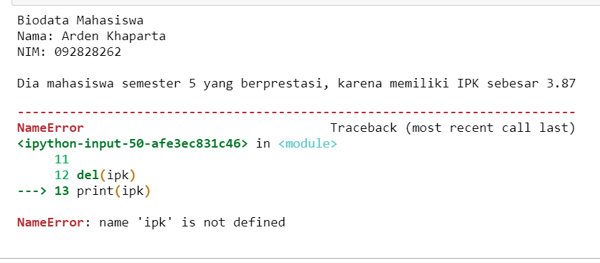

Jawaban

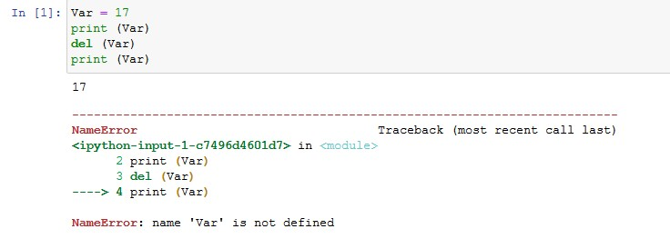

Buat satu variabel, cetak variabel tersebut

**Variabel = 17**

kemudian delete variable

**del (Var)**

setelah itu print kembali variabel yang sudah didelete.

**Print (Var)**

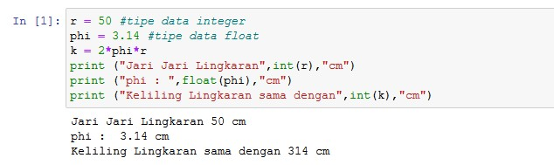

Menghitung keliling lingkaran

Dengan ketentuan:

1. Membuat variabel jari-jari sebesar 50 dengan tipe data integer **“r=50”**
2. Membuat variabel phi dengan tipe float “**float(phi)”**
3. Hitung keliling dengan cara 2 kali phi kali jari-jari

**K = 2*phi*r**

1. Sehingga menghasilkan program:

**Keliling Lingkaran sama dengan 314**

1. 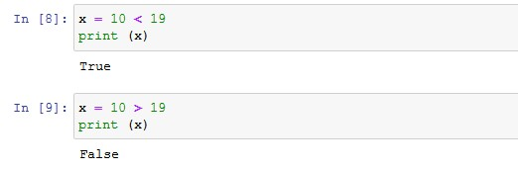

Menggunakan data Boolean untuk perbandingan dua angka

Dengan ketentuan:

1. Perbandingan pertama menghasilkan Boolean True

**x = 10 < 19 “10 kurang dari 19 maka hasilnya True”**

1. Perbandingan kedua mengahasikan Boolean False

**x = 10 > 19 “10 lebih dari 19 maka hasilnya True”**

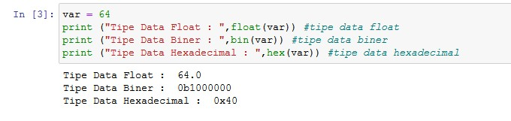

Konversi tipe data

1. Buatlah satu variabel yang berisi data 64

**Variable 64**

1. Cetak data tersebut menggunakan tipe data float

**float(var)**

1. Cetak data tersebut menggunakan tipe data biner

**bin(var)**

1. Cetak data tersebut menggunakan tipe data hexadecimal

**hex(var)**

1. 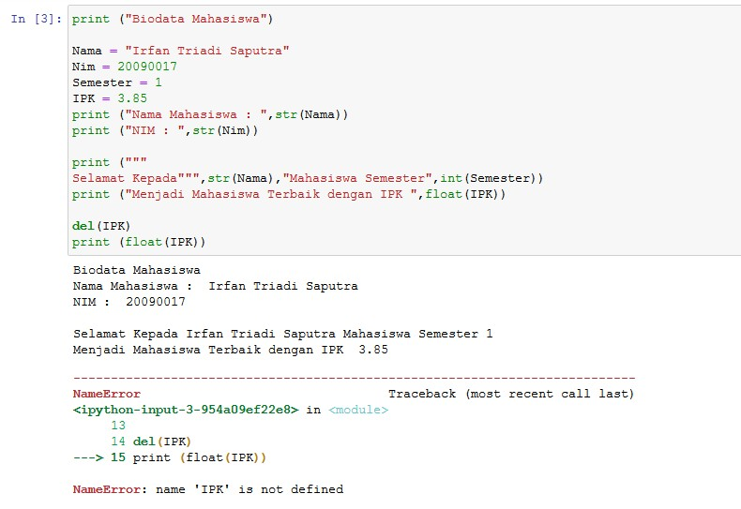

Mencetak biodata mahasiswa, lalu delete variabel IPK, setelah didelete cetak Kembali variabel IPK

Dengan ketentuan:

1. Judul: Biodata Mahasiswa
2. Variabel nama dengan tipe data string

**str(Nama)**

1. Variabel NIM dengan tipe data string

**str(Nim)**

1. Variabel semester dengan tipe data integer

**int(Semester)**

1. Variabel IPK dengan tipe data float

**float(IPK)**